MOÇÃO DE APLAUSOS

Na forma regimental, requeiro à mesa, ouvido o plenário, MOÇÃO DE APLAUSOS aos senhores Adalberto Pereira Moreira, Fabricio Oliveira de Abreu, Laurismar Alencar de Sousa, Jonatas Weyder Temoteo Cartaxo e Altieres Leite Carolino, pela brilhante organização da 10ª Super Trilha de Moto de Cajazeiras, ocorrida no último domingo, dia 12 de abril.
A trilha promoveu o esporte de aventura, desafiando pilotos em trilhas e obstáculos naturais, além de fomentar o turismo e a economia local. A organização garantiu a segurança e a confraternização entre os apaixonados pelo motociclismo, fortalecendo a união da categoria.

PLENÁRIO EDMILSON FEITOSA CAVALCANTE, 17 DE ABRIL DE 2026

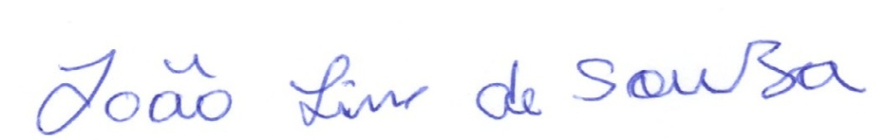

JOÃO LINS DE SOUZA
VEREADOR (PSD)

